附件2
参会回执表
单位名称
序号 | 姓名 | 职务 | 性别 | 手机号
1
2
3
···

注:
1、报名回执于4月14日前报送我会秘书处邮箱:hbsjzzsxh@163.com，以便我会提前做好组织协调工作;
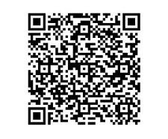
2、除填参会回执表外，同时需扫描下方二维码进行会议报名。

